Культурно- просветительской Программе «Творчество»- 5 лет

«Творчество»
Культурно- просветительская Программа

Положение
о Московском городском конкурсе
изобразительного искусства

1.Основные цели конкурса:
- выявление молодых талантов и поддержка творчески одарённой молодежи;
- формирование у подрастающего поколения патриотических чувств и осознания сопричастности к истории Отечества;
- развитие творческих способностей учащейся молодежи.
2.Задачи конкурса:
- повышение социальной активности молодежи;
- военно-патриотическое воспитание молодёжи;
- восстановление и сохранение памяти о народном подвиге.
3.Учредители и организаторы конкурса.
Учредители конкурса:
- «Творческая группа педагогов»,
- Секция «Религиозного искусства» Творческого Союза Художников России,
- Детский Центр Всероссийского музея декоративно-прикладного и народного искусства,
- журнал «Нарконет»,
- газета «Слово»,
- Совет ветеранов СЗАО г. Москвы,
- оргкомитет фестиваля Дружбы народов «Белые журавли России».

Организаторы конкурса:
- Руководитель и координатор Программы,
- «Творческая группа педагогов».

4. Жюри конкурса.
Члены жюри:
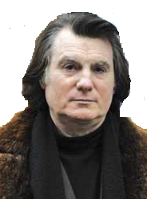
Галатенко Владимир Иванович, Заслуженный художник России,
член- корреспондент Российской Академии Художеств

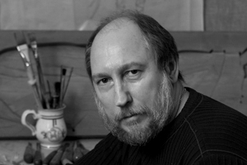
Чибисов Николай Петрович,
Заслуженный художник России,
председатель секции «Религиозного искусства»,
Вице – президент Творческого Союза художников России

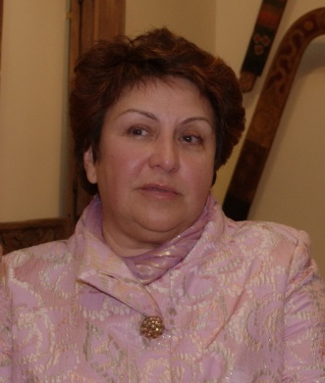
Глушкова Лина Николаевна, заместитель директора Всероссийского музея декоративно-прикладного и народного искусства,
заведующая научно-просветительским отделом,
директор Детского Центра Всероссийского музея декоративно-прикладного и народного искусства
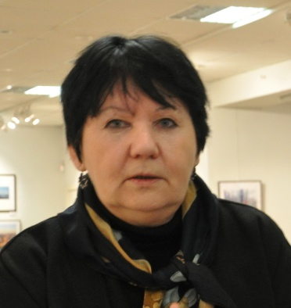

Русанова Людмила Михайловна,
профессор МГХПУ им. С.Г.Строганова,
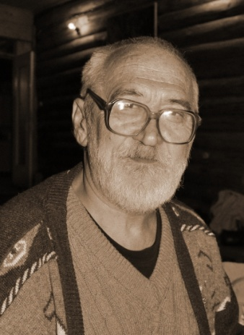
член Международного Художественного Фонда

Левин Александр Сергеевич,
профессор МГХПУ им. С.Г.Строганова,
член Международного Художественного Фонда
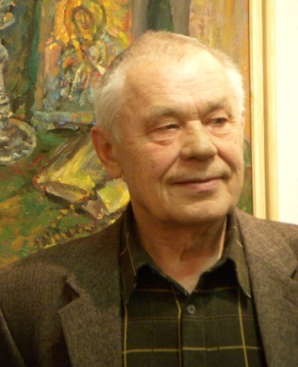

Саврасов Владимир Дмитриевич,
член союзов дизайнеров РФ и Москвы
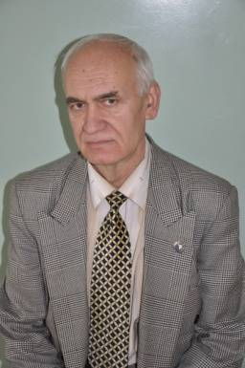

Луконин Сергей Михайлович,
член Союза художников России,
член Московского Союза Художников,
член союза писателей России,
член Союза журналистов России,
Действительный член Академии Российской литературы,
прозаик, историк
Жюри конкурса:
- определяет победителей конкурса и лауреатов,
- составляет протокол о результатах конкурса,
- оглашает результаты конкурса на итоговом заседании, проводит вместе с организаторами конкурса церемонию награждения победителей и участников.
5. Руководитель и координатор Культурно- просветительской Программы «Творчество» -
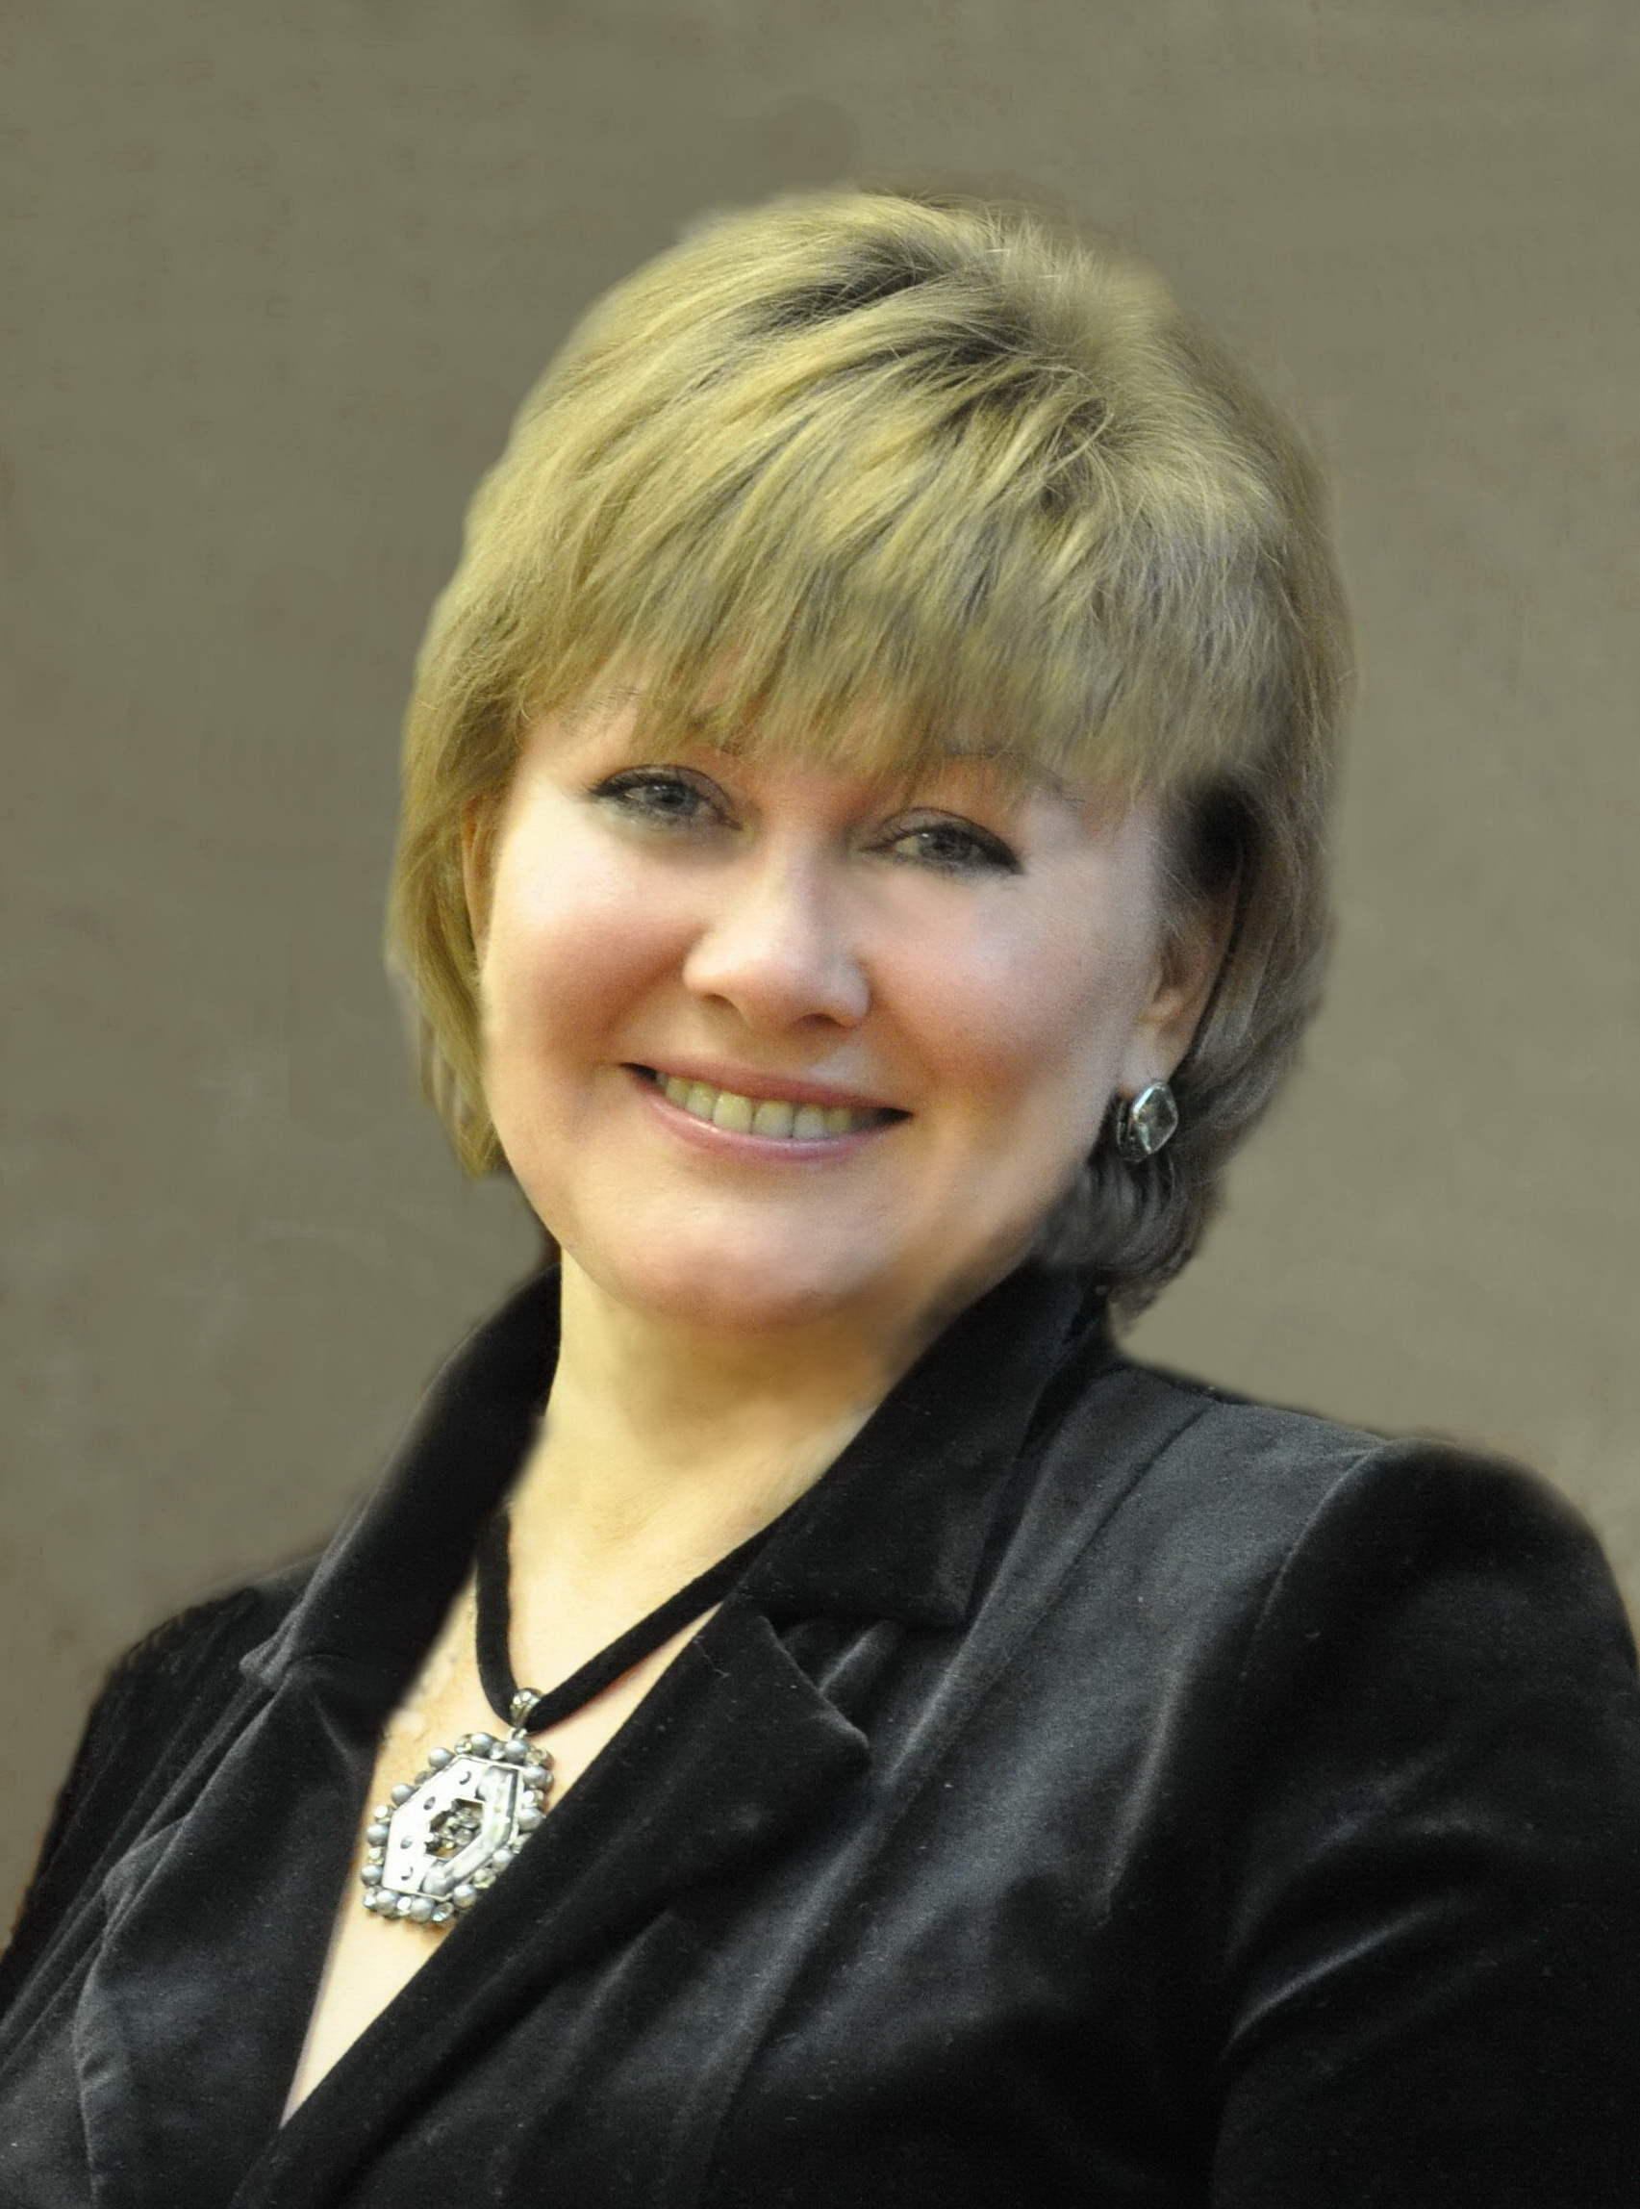
Деева Елена Анатольевна, Почетный работник образования,
Академик Республиканской академии дополнительного образования, член Союза писателей России:
- организует работу по поэтапному проведению конкурса,
- осуществляют регистрацию участников конкурса на основании поступающих заявок и работ,
- организует работу жюри конкурса,
- проводит вместе с жюри конкурса, учредителями и организационным комитетом церемонию награждения победителей и участников.

6.Участники конкурса.
В конкурсе принимают участие учащиеся любых образовательных учреждений г.Москвы, индивидуальные участники по возрастным группам:
-7-8лет;
-9-11лет;
-12-14лет;
-15-18лет.

7.Сроки проведения конкурса.
1 этап – проведение конкурсного смотра внутри учреждений, отбор и подготовка работ для участия в конкурсе
2 этап- до 15мая- подача заявок и конкурсных работ в ГОУ СОШ №1010 для проведения конкурса (см. 16.Порядок подачи заявок).
3 этап- 15мая -20 мая - работа жюри,
4 этап - 21-25 мая сообщение о результатах конкурса,
5 этап – сентябрь – торжественное награждение победителей (день будет сообщен дополнительно).

8.Номинации:
- графика
- живопись
9.Темы:
1.70- лет Победы в Великой Отечественной войне.
2. Мой дом – Земля.
3.Сказки.
4.Свободная тема

10.Формат: предпочтительный размер, 40х60 см, но не более формата А2.

11. Техника: любая.
12.Требования к оформлению:
12.1.Конкурсные работы принимаются строго в паспарту.
12. 2.Каждая работа сопровождается паспортом и этикеткой.
12.2.1. Паспорт работы заполняется шрифтом Times New Roman (размер шрифта 14) и содержит:
• наименование работы, ее размеры и техника исполнения;
• фамилия, имя и возраст (дата рождения) автора, адрес (с почтовым индексом) и телефон автора, адрес в сети Интернет;
• фамилия, имя и отчество педагога, его телефон и адрес в сети Интернет;
• полное официальное наименование, адрес (с почтовым индексом) студии, учреждения культуры, образования, досуга, общественного объединения, фамилия, имя и отчество руководителя, телефон и факс, адрес в Интернет.
Паспорт работы прикрепляется с оборотной стороны работы.

12.2. Этикетка работы заполняется шрифтом Times New Roman (размер шрифта 14) и содержит:
• наименование работы, ее размеры и техника исполнения,
• фамилия имя и возраст (дата рождения) автора;
• наименование студии, учреждения (культуры, образования, досуга, общественного объединения), фамилия, имя и отчество педагога.
Этикетка работы прикрепляется к лицевой стороне работы справа внизу.
При пересылке не допускается свертывание и сгибание работ.
К сданным на конкурс работам прилагается заявка в напечатанном виде.

13.Критерии оценки творческих работ:
- творческий подход к выполненной работе;
- культура исполнения;
- художественное мастерство;
- соответствующие возрасту художественные знания, умения и навыки работы с художественными материалами в разнообразных формах выражения;
- оригинальность, самобытность работ;
- соответствие выбранной теме;
- развитое самостоятельное композиционное и образное мышление;
- способность к переживанию событий, связанных с историей России, умение эмоционально откликаться на них и передавать переживания в творческих работах.

14.Подведение итогов и награждения:
- В ходе конкурса жюри определяет три (1,2,3 места) лучших работы в каждой номинации в каждой возрастной группе .
- Победители и педагоги победителей конкурса награждаются Дипломами.
- Жюри оставляет за собой право отмечать участников конкурса специальными Дипломами.
- Работы победителей конкурса по окончании конкурса публикуются в СМИ.
- Работы не возвращаются.

15.Материально- техническое обеспечение конкурса:
-оргтехнические средства, множительная техника, расходные материалы для оформления протоколов, дипломов, выставки;
-выставочное оборудование (стенды, витрины) для демонстрации творческих работ;
-техника и материалы для фото и видеосъемки.

16.Порядок подачи заявок.
Работы и заявки для участия в конкурсе подаются в 307 кабинет.

